Chapitre 7
Racines carrées

Racine carrée d'un nombre positif

Définition
Définition :
Pour tout nombre positif a, la racine carrée de a est le nombre positif dont le carré est a.

Exemple :
La racine carrée de 64 est 8 parce que et .

Notation :
La racine carrée de a se note .

Conséquence
Pour tout nombre positif a : et .

Résolution de l'équation x² = a
Propriétés :
- Si , il n'existe aucun nombre x tel que .
L'équation n'a pas de solution.
- Si , le seul nombre tel que est 0.
La solution est 0.
- Si , il existe deux nombres tels que .
L'équation a deux solutions et .

Démonstration :
⇔ ⇔ ⇔
Donc ou
En conclusion : ou

Exemple :
L'équation a pour solutions les nombres et .

Produit et quotient de deux racines carrées
Propriété :
Le produit de deux racines carrées est égal à la racine carrée du produit.

Propriété :
Le quotient de deux racines carrées est égal à la racine carrée du quotient.

Exemples :
;
;

Annexe 1 : Approximation

Nous avons vu que, dans la plupart des cas, la racine carrée d'un nombre est un nombre irrationnel.
Il existe toutefois (et c'est déjà très bien) des algorithmes permettant de déterminer des valeurs approchées de racines carrées.
- Algorithme de dichotomie.
La connaissance des carrées parfaits permet de trouver un encadrement à l'unité de notre nombre, il suffit ensuite d'affiner la précision de l'encadrement.

Exemple :
Pour trouver un encadrement de , on sait que :
et , donc :
puis et donc :
…
L'utilisation du tableur est appropriée à ce genre de démarche.
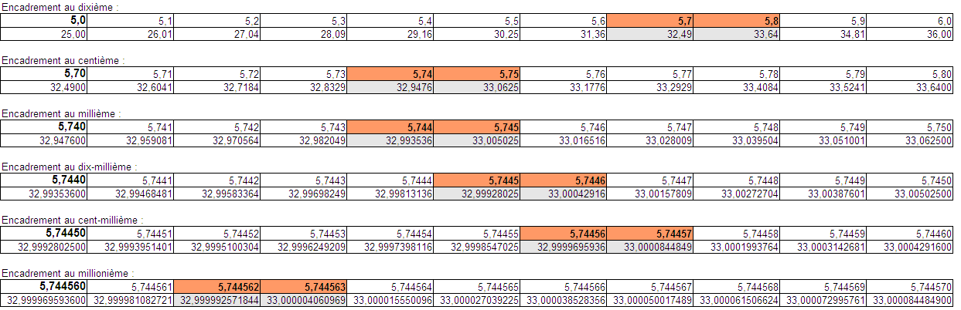

- Extraction de racine carrée
Avant l'utilisation des calculatrices, il était possible d'effectuer le calcul des racines carrées « manuellement ».
L'introduction de la notation décimale des nombres, par position, a permis de développer un algorithme tirant parti de cette notation.

On sépare les chiffres du nombre par paires en commençant à partir de la virgule. On place le nombre dont on veut extraire la racine en haut, de la même façon que lorsqu'on effectue une division selon la méthode classique ; la racine carrée sera inscrite au-dessus de ce nombre.
À chaque étape :
- on abaisse la paire de chiffres la plus significative non encore utilisée et on la place au côté d’un reste éventuel de l'étape précédente (initialement nul) ;
- soit r le résultat intermédiaire de la racine carrée obtenu précédemment (égal à zéro au début). On cherche le plus grand chiffre x tel que le nombre ne dépasse pas le reste courant ;
- on complète r en plaçant la décimale x à sa droite, pour former le nouveau résultat intermédiaire ;
- on soustrait y de la valeur courante pour former le nouveau reste ;
- si le reste est nul et qu’il n’y a plus de chiffre à abaisser alors l’algorithme se termine sinon on recommence

Remarques :
- Chaque étape de l'algorithme donne une décimale de la racine carrée
- Lorsqu'on a un nombre à virgule, on peut se ramener à un nombre entier par un décalage de la virgule par tranche de 2 chiffres : cela correspond à un décalage de la virgule d'1 chiffre pour la racine carrée. En pratique, le passage de la virgule consiste à mettre une virgule dans la racine (voir l'exemple).

Exemple :
On souhaite calculer .
On utilise donc 152,275.
On commence par décaler la virgule, par tranche de 2 afin d'obtenir un nombre entier.
On applique ainsi l'algorithme au nombre 1522750.
 | 1 | 52 | 27 | 50 |  |  | y | x | r
Init | 1 |  |  |  |  |  | 0 |  | 0
 | 1 |  |  |  |  |  | 1 | 1 | 01
 | -1  0 | 52 |  |  |  |  | 44 | 2 | 012
 |  | -44  8 | 27 |  |  |  | 729 | 3 | 0123
 |  | -7 | 29  98 | 50 |  |  | 7389 | 3 | 01233
 |  |  | -73  24 | 89  61 | 00 |  | 222021 | 9 | 01233,9
Ainsi (troncature au dixième) donc
Programme :

Connaissances | Capacités | Commentaires
Calculs élémentaires sur les radicaux  Racine carrée d’un nombre positif. | - Savoir que, si a désigne un nombre positif, est le nombre positif dont le carré est a et utiliser les égalités : ()² = a, = a.  - Déterminer, sur des exemples numériques, les nombres x tels que x² = a, où a est un nombre positif. | Dans le cadre du socle commun, la seule capacité exigible, relative à la racine carrée, concerne le calcul à la calculatrice de la valeur exacte ou approchée de la racine carrée d’un nombre positif.
Produit et quotient de deux radicaux. | - Sur des exemples numériques, où a et b sont deux nombres positifs, utiliser les égalités :  = . , = (b non nul). | Ces résultats permettent de transformer l’écriture d’un nombre et de choisir la forme la mieux adaptée à la résolution d’un problème posé.

Compétences exigibles :
- Connaître et utiliser la notion de racine carrée d’un nombre (en lien avec la calculatrice).
- Utiliser les égalités =a et avec sur des exemples numériques.
- Résoudre l'équation avec sur des exemples numériques.
- Connaître et utiliser les règles de calcul sur les radicaux.

